様式第１号（第６条関係）

渋川市フードドライブ資材借用申請書

年 月 日

渋川市長 様

下記のとおり、資材の貸出しを希望しますので申請します。

記

申請者情報 | 団体・法人名
 | 代表者名
 | 所在地
 | 電話番号
 | e-mail
貸出資材等 | 食品回収用コンテナ  (折りたたみ式)  幅53cm×奥行37cm×高さ33cm  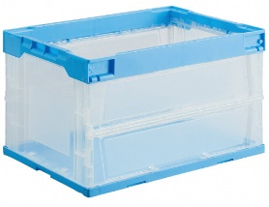 | のぼり旗  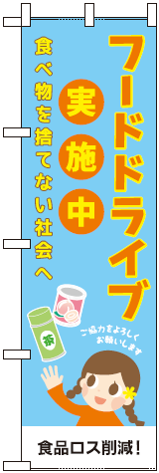  縦150cm×横45cm  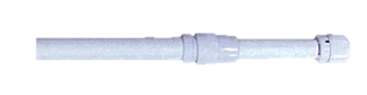 | のぼり旗用ポール  （白） | のぼり旗用移動式  スタンド（13ℓ）  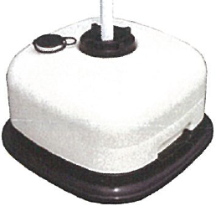
 | 台(最大5台) | 枚(最大3枚) | 本(最大3本) | 台(最大3台)
希望貸出期間 | 年 月 日から 年 月 日（ 日間）
フードドライブ  実施計画 | 実施期間  実施時間 | 年 月 日 ～ 年 月 日  時 分 ～ 時 分
 | 実施場所
本市からの  実施告知* | 希望する ・ 希望しない

*希望した場合、市HP等でフードドライブの実施を告知します。

